EXPERIENCIA EN SIMULACIÓN DE BAJA FIDELIDAD
Sistema Digestivo
Guía N°3
ESCUELA DE SALUD Y BIENESTAR
Guía Docente

1: IDENTIFICACION DE LA ACTIVIDAD DE SIMULACION

CARRERA | Técnico en Enfermería | NOMBRE DE LA ACTIVIDAD | Taller Sistema Digestivo
SEMESTRE | Primero | N° ACTIVIDAD | 3
ASIGNATURA | Anatomofisiología | DURACIÓN | 2 módulos
FECHA | 1er semestre | N° DE ALUMNOS | 12
2: RESULTADO DE APRENDIZAJE

RA2: Reconoce los componentes estructurales de los distintos órganos y sistemas del cuerpo humano, los elementos que los forman, sus funciones y sus dependencias con los demás sistemas corporales que permitan entregar cuidados y servicios de enfermería oportunos, seguros, precisos y con base científica a las personas a su cargo.

3: RESULTADOS DE APRENDIZAJE DE LA ASIGNATURA AL QUE TRIBUTA LA ACTIVIDAD
En este ítem se coloca el resultado de aprendizaje del PIA

4. TABLA DE TIEMPOS: (distribución del tiempo de toda la actividad)

ETAPA DE LA ACTIVIDAD | TIEMPO | ACTIVIDAD
PREBRIEFING | 10 min | Descripción de la actividad, objetivos y aprendizajes esperados.  Ambiente seguro y normas de la simulación
PRÁCTICA | 50 min | Actividad simulada
REFLEXIÓN GUIADA | 20 min | Reflexión guiada por el docente

5: PREBRIEFING: Preparación y briefing
Preparación: Material de estudio previo | Corresponde al material o actividad obligatoria base para el desarrollo de la actividad simulada, por ejemplo:  - Lectura Guía de simulación:  “2.5.3_Doc_Guía Taller 3 Sistema Digestivo”  - Clase previa:  “2.5.1_PPT_Sistema Digestivo”
Briefing: | Actividades a desarrollar en esta etapa:  - Bienvenida a los estudiantes.  - Dar a conocer los objetivos de la actividad.  - Generar ambiente seguro.  - Declaración del Principio básico.  - Realizar contrato de ficción.  - Recordar normativa del centro de simulación clínica  - Descripción general de la actividad  - Describir recursos generales para las actividades  - Distribución de grupos  - Rol del docente  - Distribución del tiempo en la sesión.

6. INFORMACIÓN PARA EL DOCENTE

Organización general
- Modalidad: Gymkana por estaciones
- Trabajo en grupos de 4 a 5 estudiantes
- Número de estaciones: 5
- Tiempo por estación: 6 a 8 minutos
- Tiempo total estimado: 45 a 60 minutos

Rol del docente
Durante el desarrollo de la gymkana, el docente cumple un rol de facilitador del aprendizaje, siendo responsable de:
- Explicar la dinámica general del taller, objetivos y normas de funcionamiento.
- Supervisar el correcto uso del material anatómico y de simulación.
- Orientar el aprendizaje mediante preguntas dirigidas, evitando la entrega directa de respuestas.
- Reforzar conceptos clave y corregir errores conceptuales en el momento oportuno.
- Observar el desempeño de los estudiantes para retroalimentación y evaluación formativa.

Preparación previa del taller
Previo a la ejecución de la actividad, el docente debe:
- Organizar al curso en grupos de 4 a 5 estudiantes.
- Verificar la disponibilidad de simuladores, láminas anatómicas y modelos del sistema digestivo.
- Coordinar el espacio físico que permita la correcta rotación entre estaciones.
- Preparar las hojas de registro para los grupos.

Consideraciones sobre las tarjetas (Estaciones 4 y 5)
En relación con la Estación 4 (Sistema digestivo aplicado al quehacer TENS) y la Estación 5 (Verdadero/Falso razonado), se debe considerar que:
- Las situaciones clínicas y afirmaciones incluidas corresponden solo a ejemplos orientadores.
- Cada docente debe elaborar sus propias tarjetas, según los contenidos abordados y el nivel del curso.
- Las tarjetas deben utilizar un lenguaje claro, pertinente al rol del Técnico en Enfermería.
- Se solicita gestionar la impresión anticipada de las tarjetas en el Centro de Simulación, para asegurar su disponibilidad el día del taller.
7. ACTIVIDAD/ESTACIONES
Describir la actividad simulada que se realizará | Redactar las acciones específicas a realizar por los estudiantes durante la actividad
Estación 1: Identificación anatómica del sistema digestivo | Los estudiantes identifican los órganos principales del sistema digestivo (boca, esófago, estómago, intestino delgado, intestino grueso, hígado, páncreas) y reconocen su ubicación general.
Estación 2: Función digestiva por órgano | Los estudiantes asocian cada órgano con su función principal dentro del proceso digestivo (digestión mecánica, digestión química, absorción, eliminación).
Estación 3: Proceso digestivo | Los estudiantes ordenan el recorrido del alimento desde la ingesta hasta la eliminación y reconocen qué procesos ocurren en cada etapa del sistema digestivo. Además resolverán un pequeño caso clínico asociado donde deberán responder:  - ¿Qué parte del sistema digestivo se encuentra principalmente alterada?  - ¿Qué función digestiva está comprometida en este paciente?  - ¿Qué observaciones y cuidados básicos podría realizar el TENS?
Estación 4: Sistema digestivo aplicado al quehacer TENS | Los estudiantes analizan situaciones clínicas simples y relacionan el sistema digestivo con acciones propias del rol TENS, como alimentación, hidratación, eliminación y cuidados básicos.  Las situaciones clínicas corresponden a ejemplos orientadores; el docente debe elaborar y solicitar la impresión de las tarjetas con anticipación en el Centro de Simulación.
Estación 5: Verdadero/Falso razonado | Los estudiantes determinan si las afirmaciones son verdaderas o falsas y fundamentan su respuesta, reforzando la comprensión conceptual del sistema digestivo.  Las afirmaciones son referenciales; el docente debe diseñar sus propias tarjetas e imprimirlas previamente en el Centro de Simulación.

8. Reflexión. Pensamiento reflexivo
Reflexión del estudiante:
Ej. En baja fidelidad: Preguntar a los estudiantes:
¿Qué pasos de los procedimientos les resultó más fácil de realizar?
¿Qué pasos les resultó más difícil de realizar? ¿Por qué?
¿Qué mejorarían ustedes de su desempeño si realizaran nuevamente la actividad simulada?
¿Por qué es importante que el Técnico en Enfermería comprenda el funcionamiento del sistema digestivo y cómo este conocimiento influye en la observación del paciente, la entrega de cuidados básicos y la detección oportuna de alteraciones digestivas en su práctica diaria?

Pauta de cotejo (Coevaluación entre pares)
Conducta | Si | No
- Llega a la hora a taller
- Se presenta a taller con pelo tomado
- Se presenta a taller con delantal
- Se presenta a taller con manos limpias
- Deja ordenado su puesto de trabajo
- Mantiene una actitud educada durante el desarrollo del taller
- Trabaja en silencio y colabora en el desarrollo del taller

Anexos
Estación 3: Esquema
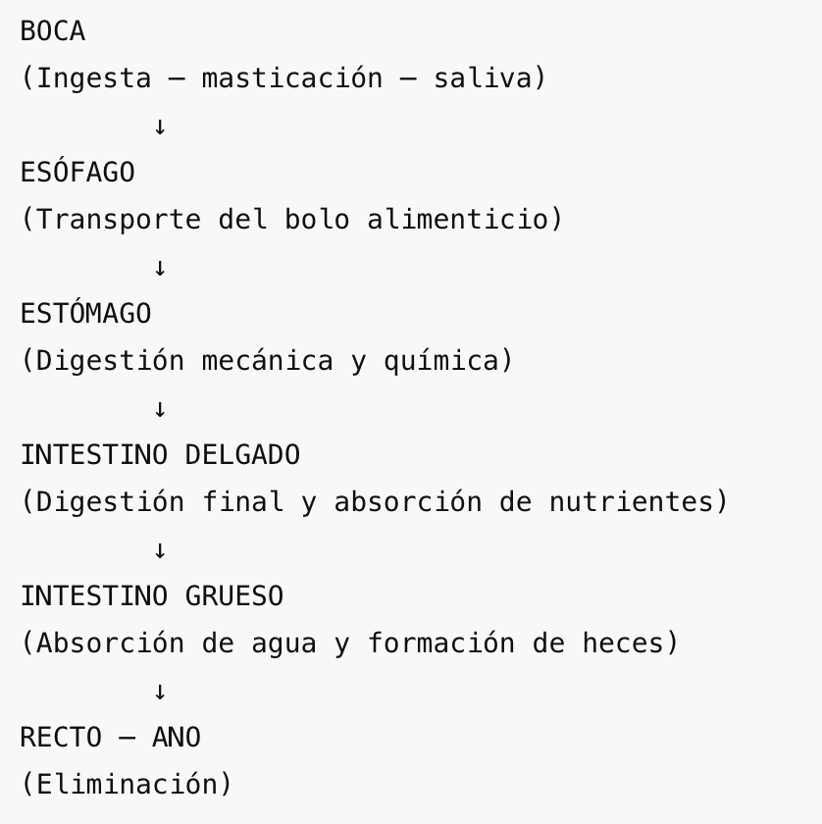

Órganos anexos:
- Hígado: producción de bilis
- Vesícula biliar: almacenamiento de bilis
- Páncreas: secreción de enzimas digestivas

Rol del docente en esta estación
- Guiar la lectura del esquema.
- Reforzar el orden lógico del proceso digestivo.
- Formular preguntas como:
  - ¿Dónde ocurre principalmente la absorción de nutrientes?
  - ¿Por qué el intestino grueso es importante para la hidratación?

________________________________________________________________________________

Estación 3: Caso clínico breve
Caso clínico
Paciente masculino de 70 años, hospitalizado, con disminución del apetito, distensión abdominal y ausencia de deposiciones desde hace 4 días. Refiere sensación de pesadez abdominal. Al examen físico se observa abdomen distendido y ruidos intestinales disminuidos.

________________________________________________________________________________
Estación 4: Ejemplos Tarjetas

Tarjeta 1
Paciente hospitalizado con náuseas y vómitos persistentes.
¿Qué observaciones debe realizar el TENS y qué sistema se encuentra comprometido?

Tarjeta 2
Paciente adulto mayor con riesgo de deshidratación y deposiciones líquidas.
¿Qué parte del sistema digestivo cumple un rol clave en esta situación?

Tarjeta 3
Paciente postrado con disminución del apetito.
¿Por qué es importante la observación de la ingesta alimentaria para el TENS?
Tarjeta 4
Paciente con sonda nasogástrica para alimentación.
¿Qué órganos del sistema digestivo están siendo utilizados o evitados en este procedimiento?
Tarjeta 5
Paciente refiere dolor abdominal después de comer.
¿Qué datos debe observar y reportar el TENS al equipo de enfermería?

________________________________________________________________________________
Estación 5: Verdadero/Falso Razonado

Tarjeta 1
❏ Verdadero ❏ Falso
“El intestino delgado es el principal sitio de absorción de nutrientes.”

Tarjeta 2
❏ Verdadero ❏ Falso
“El estómago cumple únicamente una función de transporte del alimento.”

Tarjeta 3
❏ Verdadero ❏ Falso
“El intestino grueso participa en la absorción de agua.”

Tarjeta 4
❏ Verdadero ❏ Falso
“El hígado es un órgano accesorio del sistema digestivo.”

Tarjeta 5
❏ Verdadero ❏ Falso
“La observación de las deposiciones no es relevante para el rol del TENS.”

SOLICITUD CENTRO DE SIMULACIÓN CLÍNICA

- TÍTULO DE LA ACTIVIDAD SIMULADA:
Asignatura: Anatomofisiología | N° Actividad Simulada: 3
Fecha de desarrollo: Primer Semestre | Fecha de revisión: Segundo Semestre 2025

- GESTIÓN DE SALA
Características de sala a utilizar | SALA DE SIMULACIÓN, CONTEMPLA MESONES Y SILLAS PARA REALIZAR LA OBSERVACIÓN DE ESTRUCTURAS Y SISTEMAS DEL ORGANISMO.
Requiere equipo especifico
NO |  | ¿Cual?
Organización del ambiente
Pizarra y proyector frente a las mesas.
Cada mesón debe estar rodeado de 4 sillas.

- PREPARACION DE LA ACTIVIDAD
Descripción de la actividad/estaciones (Breve resumen de los procedimientos a realizar)
- Se forman 5 estaciones de trabajo, cada estación costa de un mesón, 4 sillas y diferentes modelos anatómicos donde los estudiantes deberán reconocer e identificar partes del sistema a presentar.
Estaciones Para Preparar | Simulador /Preparación del simulador (si lo requiere)
Estación 1: Identificación anatómica del sistema digestivo | - Láminas anatómicas  - Modelo anatómico sistema digestivo
Estación 2: Función digestiva por órgano | - Tarjetas con nombres de órganos y funciones  - Torso anatomía
Estación 3: Proceso digestivo | - Esquema del recorrido del alimento  - Caso clínico breve simple  Las situaciones clínicas corresponden a ejemplos orientadores; el docente debe elaborar y solicitar la impresión de las tarjetas con anticipación en el Centro de Simulación.
Estación 4: Sistema digestivo aplicado al quehacer TENS | - Tarjetas con situaciones clínicas breves  Las situaciones clínicas corresponden a ejemplos orientadores; el docente debe elaborar y solicitar la impresión de las tarjetas con anticipación en el Centro de Simulación.
Estación 5: Verdadero/Falso razonado | - Tarjetas con afirmaciones  Las situaciones clínicas corresponden a ejemplos orientadores; el docente debe elaborar y solicitar la impresión de las tarjetas con anticipación en el Centro de Simulación.

- RECURSOS
Mobiliario nombre | Cantidad
Mesón | 5
Silla Apilable | 12
Mesa académica DUOC | 1
Ropa y material de registro | Cantidad
Pauta de cotejo | 12

- REFERENCIAS BIBLIOGRÁFICAS (VANCOUVER)

Thibodeau GA, Patton KT. Anatomía y fisiología. 8ª ed. Barcelona: Elsevier; 2014. p. 776-871. Disponible en: https://biblioteca.duoc.cl

